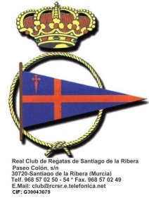
TROFEO PRECENTENARIO DEL REAL CLUB DEL REAL CLUB DE REGATAS DE SANTIAGO DE LA RIBERA.
16 Y 17 SEPTIEMBRE DE 2017.
RELACIÓN DE INSCRITOS.

Club: | Federación:
Entrenador: | Teléfono:
Entrenador: | Teléfono:
Patrón | Nº de vela | Licencia | F. nacimiento | Cat.

Acepto someterme a las Reglas de Regata de la World Sailing, a las Reglas de la Clase, al Anuncio de Regatas y a las Instrucciones de Regata, así como admito las penalizaciones que me puedan ser impuestas y otras acciones que puedan tomarse al amparo de tales reglas, supeditadas a las apelaciones y revisiones en ellas previstas, como decisiones definitivas en cualquiera de los asuntos relativos a aquellas reglas, aceptando no someter ninguna de ellas al conocimiento de juzgado o tribunal alguno.
Firma del responsable.

